北京邮电大学

《网络安全》课程实验报告

实验名称： VPN实验（课堂实验）
学生姓名： xxx
学 号： xxx
班 级： xxx

一、实验目的
- Windows IPSec配置
- 抓包分析 IKE SA和IPSec SA建立过程

二、实验环境
两台Windows虚拟机

三、实验过程与结果
在两台虚拟机中配置 IPSec：
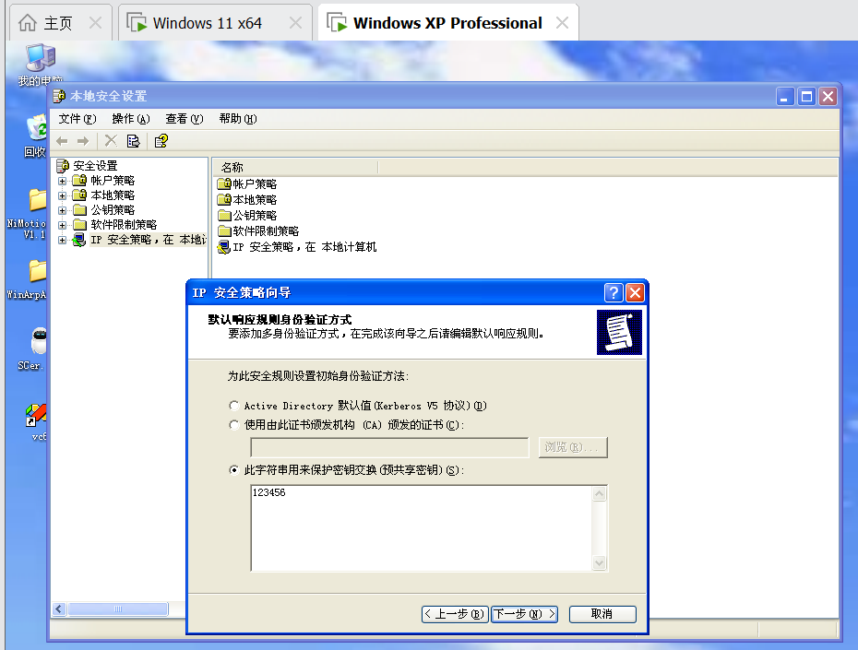
发起 ping：
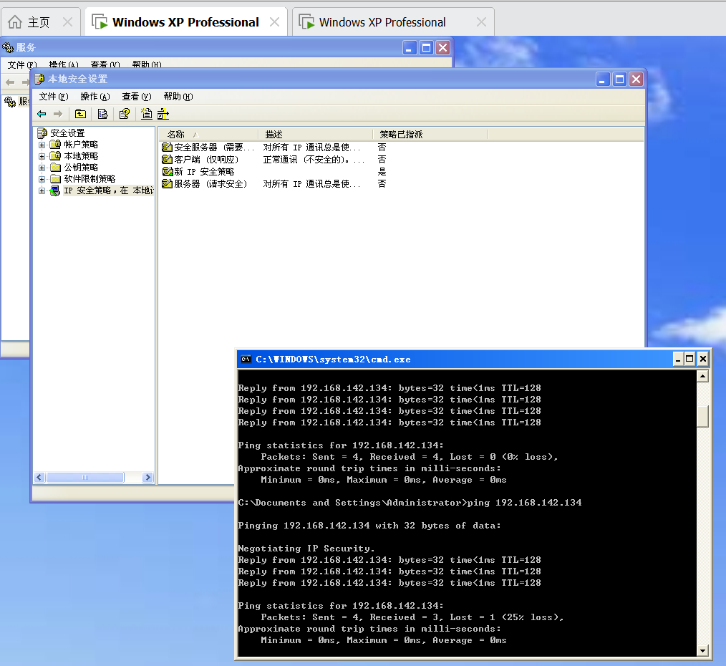
抓包得到：
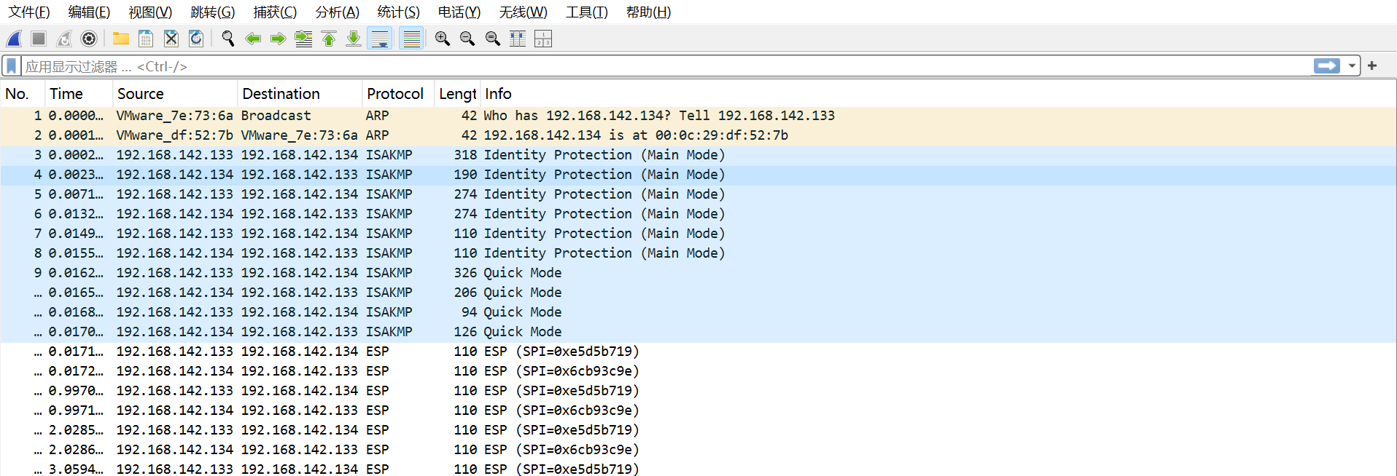
分析IKE SA和IPSEC SA建立过程：
IKE SA 建立分为三个阶段：
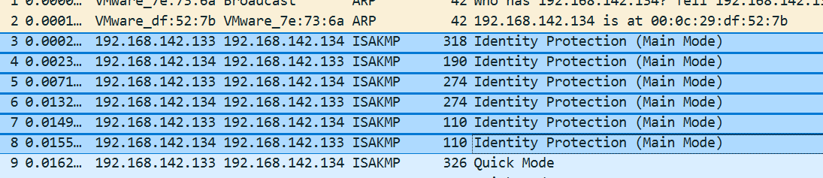
1. SA交换，该过程进行安全协商
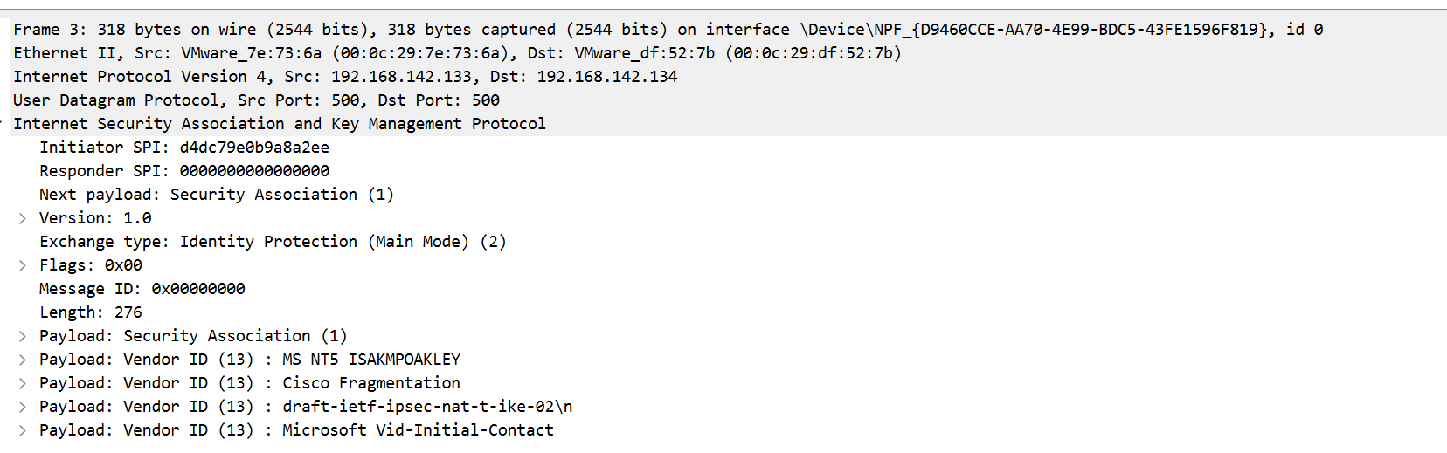
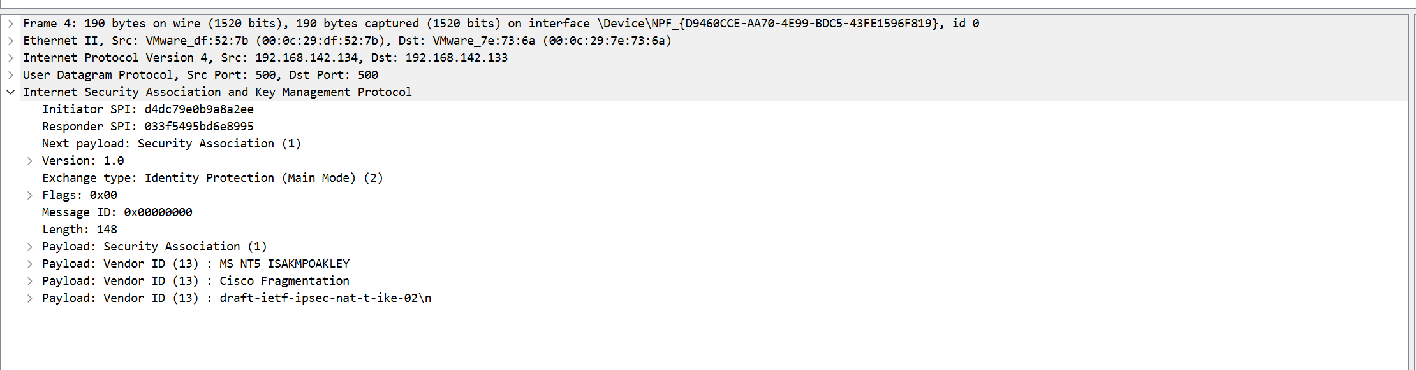
2. 密钥交换阶段，主要交换密钥Diffie-Hellman公共值。数据包中的Key Exchange用于交换各自加密生成的主密钥；Nonce使用了随机数，防止重放攻击；加密所用的密钥为ipsec中设定的预共享密钥；NAT-D为双方的 ip + 端口的 Hash 值。
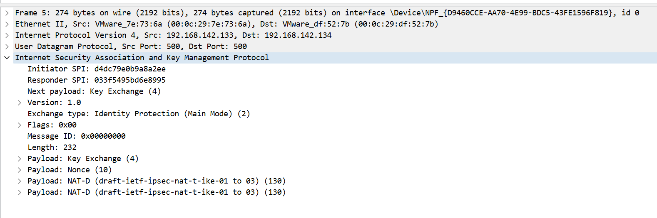
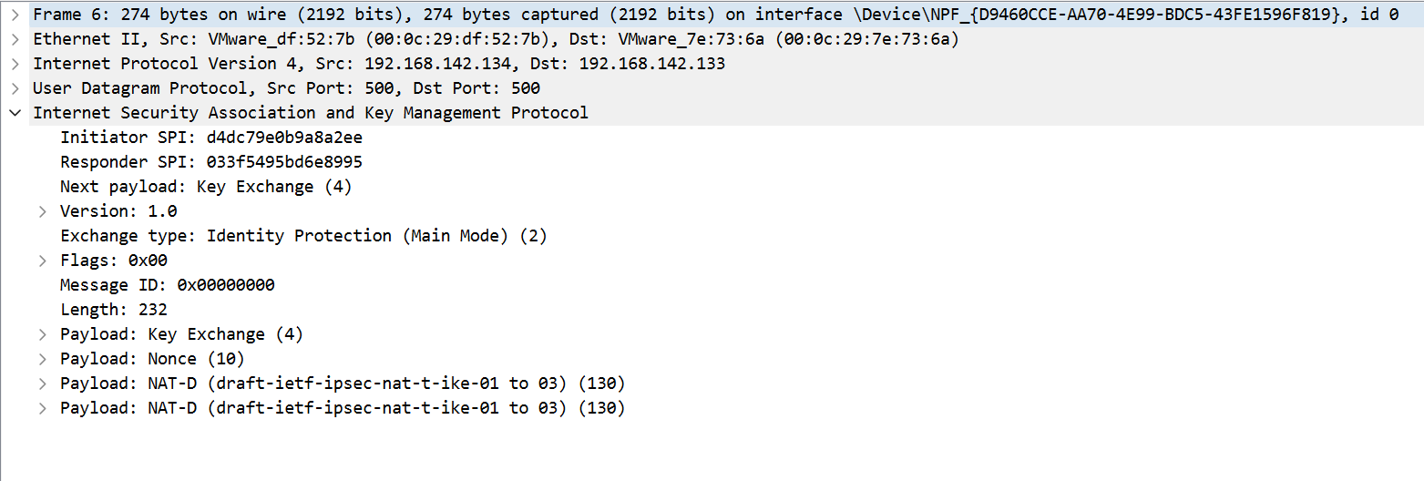
3. ID 信息和认证数据交换，进行身份认证，对第一阶段交换内容的认证。
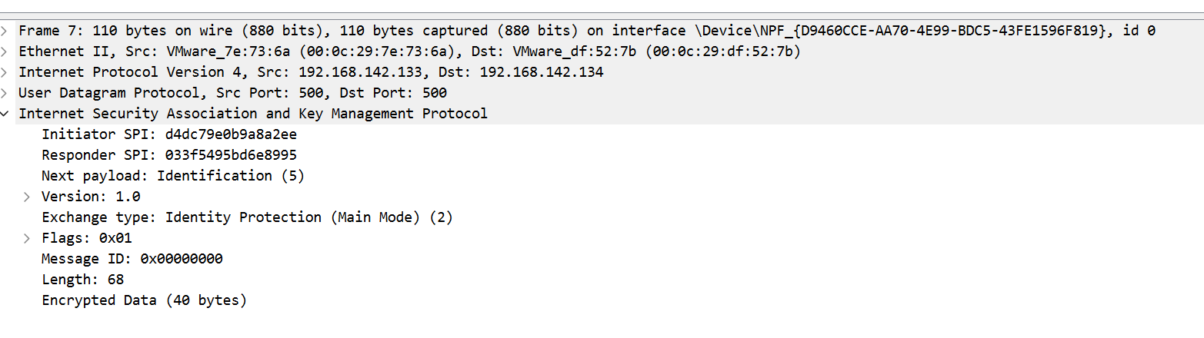
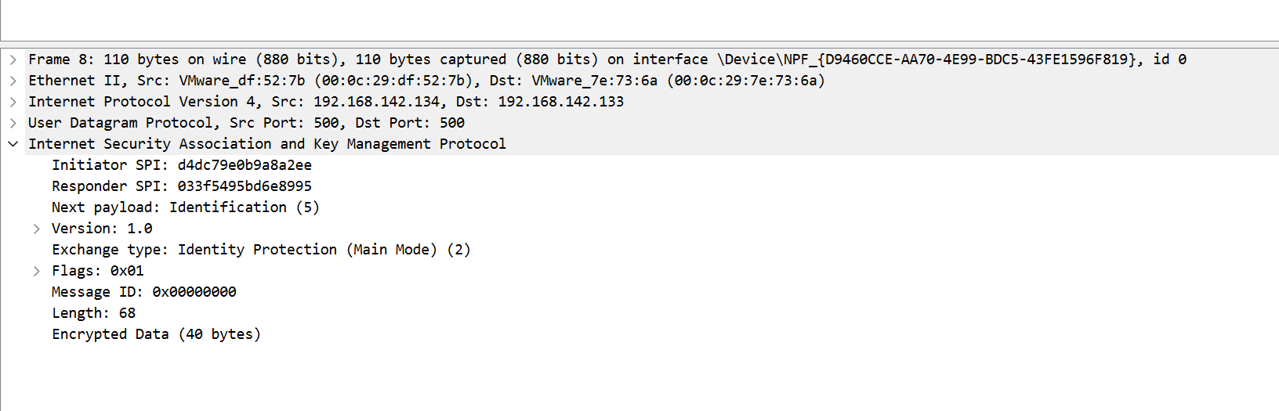
IPSec SA 建立分为两个阶段，都是加密数据，无法查看。用到了 Quick-Mode，目的是在两个对等体间协商一组一致的参数来创建 IPSec SA，用于真实数据的加解密，并且在此进行 PFS，PFS 及在 Quick-Mode 重新做 DH 的交换，产生新的密钥用于 IPSec 数据的加密。
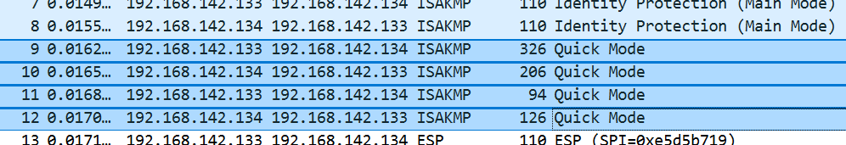
接下来的8个包为 ESP 加密后的 ICMP：
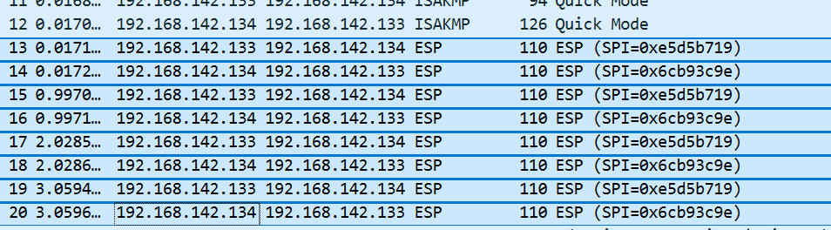

四、实验总结
通过本次实验我了解了 IPSec 的部分流程

